必读！！！

2020版Java学习路线图：https://www.bilibili.com/read/cv6119803

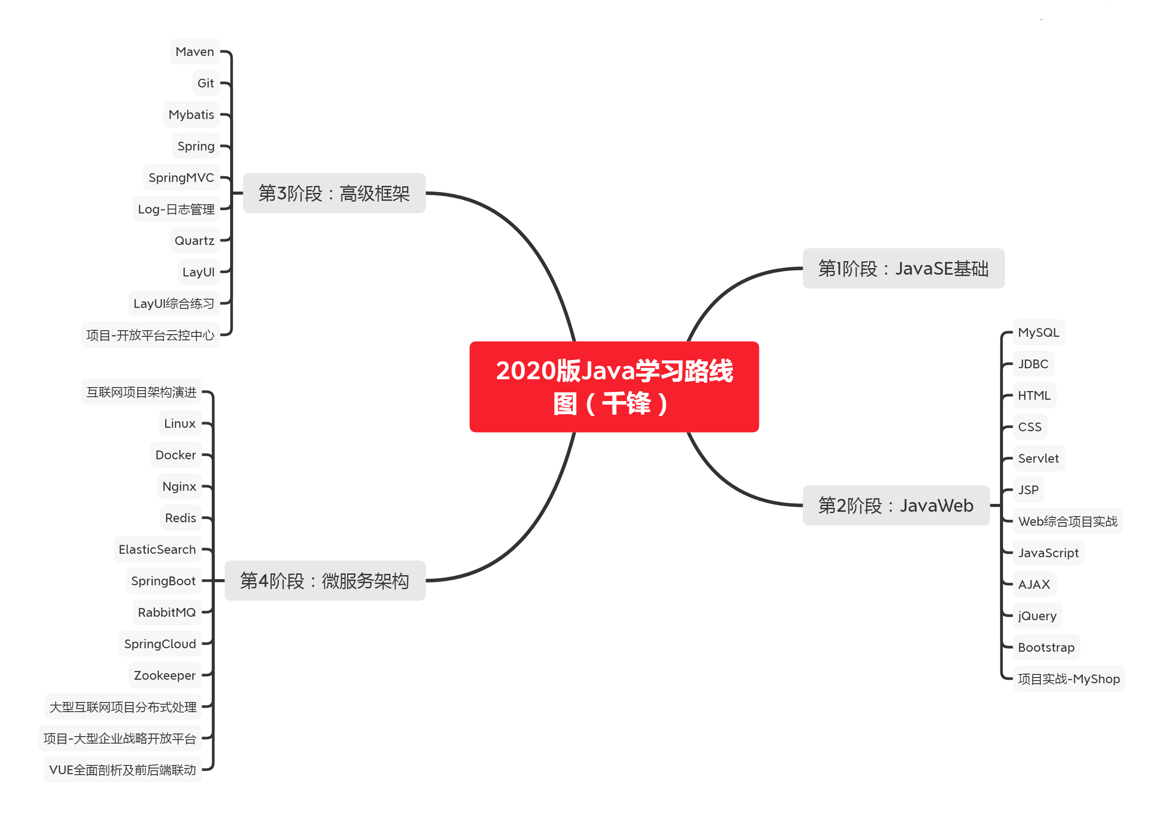

本套视频是由千锋教育 Java 学院推出的2020版 Java 全套学习视频，通过本视频的学习，你可以从零开始，一步步的掌握 Java 开发的各项相关技能，最终达到企业对 Java 开发工程师职位的要求。

全套
Java教程2020版_1000集完全入门_达到Java工程师水平（上） https://www.bilibili.com/video/BV1gC4y1p7z2

Java教程2020版_1000集完全入门_达到Java工程师水平（下） https://www.bilibili.com/video/BV15e411W75G

第1阶段
千锋2020最新版_JavaSE基础从入门到精通（小白版） https://www.bilibili.com/video/BV1oz411q7qB

第2阶段
千锋2020最新版_JavaWeb从入门到精通 https://www.bilibili.com/video/BV1cQ4y1K7oC

MySQL核心技术讲解_千锋2020最新版 https://www.bilibili.com/video/BV18T4y1u7yc

JDBC核心技术讲解_千锋2020最新版 https://www.bilibili.com/video/BV1Lz4y1d7Co

JavaWeb教程2020版_HTML初学者零基础入门 https://www.bilibili.com/video/BV1S54y1X7nu

JavaWeb教程2020版_CSS初学者零基础入门 https://www.bilibili.com/video/BV1bK411W7cV

基于Servlet讲解_JavaWeb教程_千锋2020版 https://www.bilibili.com/video/BV1Jz4y1d7K7

基于JSP讲解_JavaWeb教程_千锋2020版 https://www.bilibili.com/video/BV1zA411t7BJ

2020最新版_Web综合项目实战_千锋 https://www.bilibili.com/video/BV1sK4y187jt

JavaWeb教程2020版_JavaScript初学者零基础入门 https://www.bilibili.com/video/BV1FV411o7sC

JavaWeb教程2020版_AJAX前后端交互技术 https://www.bilibili.com/video/BV15e411W78Q

JavaWeb教程2020版_jQuery极简JS开发框架 https://www.bilibili.com/video/BV1SV411k7wK

JavaWeb教程2020版_Bootstrap前端必备开发神技 https://www.bilibili.com/video/BV1da4y1i7yk

2020最新版_JavaWeb项目实战-MyShop【千锋】 https://www.bilibili.com/video/BV1pK4y1t7BN

第3阶段
千锋2020最新版_高级框架从入门到精通 https://www.bilibili.com/video/BV18p4y1Q72m

2020最新版Maven教程_项目构建工具_千锋 https://www.bilibili.com/video/BV1v5411s7q7

2020最新版Git教程_版本控制系统_千锋 https://www.bilibili.com/video/BV1QV411k7p6

Mybatis教程_高级框架_千锋2020最新版 https://www.bilibili.com/video/BV1FC4y1p7Dn

Spring教程_项目管理_千锋2020最新版 https://www.bilibili.com/video/BV1qK411W7tJ

SpringMVC框架视频_2020最新版【千锋】 https://www.bilibili.com/video/BV19K4y1476Q

Log-日志管理体系讲解_2020最新版【千锋】 https://www.bilibili.com/video/BV1pk4y167t7

Quartz视频_2020最新版【千锋】 https://www.bilibili.com/video/BV135411s71a

2020最新版_LayUI框架视频【千锋】 https://www.bilibili.com/video/BV1wA411q7nm

2020最新版_SSM框架视频_LayUI综合练习【千锋】 https://www.bilibili.com/video/BV1VK4y1t7Tr

2020最新版_高级框架项目-开放平台云控中心【千锋】 https://www.bilibili.com/video/BV1SQ4y1N7XC

第4阶段
千锋2020最新版_微服务架构从入门到精通 https://www.bilibili.com/video/BV1e5411s7dv

2020最新版_互联网项目架构演进【千锋】 https://www.bilibili.com/video/BV1EK4y1t7dX

Linux教程_UNIX操作系统_千锋2020最新版 https://www.bilibili.com/video/BV1Ve411W7C2

2020最新版_Docker视频_应用容器引擎【千锋】 https://www.bilibili.com/video/BV1rV411k758

Nginx教程_web服务器_千锋2020最新版 https://www.bilibili.com/video/BV1PV411C7bc

Redis教程2020版_远程字典服务_千锋 https://www.bilibili.com/video/BV1rz411q7T6

ElasticSearch教程2020版_全文搜索引擎_千锋 https://www.bilibili.com/video/BV1Zz4y1R7tq

2020最新版_SpringBoot视频_千锋 https://www.bilibili.com/video/BV1jg4y1B7er

RabbitMQ教程_开源消息代理软件_千锋2020最新版 https://www.bilibili.com/video/BV1rg4y1B7zm

SpringCloud教程_微服务架构_千锋2020最新版 https://www.bilibili.com/video/BV18Z4y1p78E

Zookeeper教程_微服务架构_千锋2020最新版 https://www.bilibili.com/video/BV1DV411k7Nb

大型互联网项目分布式处理方案_千锋2020最新版 https://www.bilibili.com/video/BV15z4y1d7JL

2020版_微服务架构项目实战-大型企业战略开放平台【千锋】 https://www.bilibili.com/video/BV16e411W7gB

2020最新版_VUE全面剖析及前后端联动实战【千锋】 https://www.bilibili.com/video/BV1og4y1q7dK

★学习靠自觉，分享靠自愿！
★喜欢请长按进行三连：收藏+硬币+赞，谢谢大家支持！
千锋持续分享技术教程资源，大家可关注 B站UP：千锋教育,了解最新动态

